KAJIAN DAN ANALISIS RAGAM BAHASA ANAK JALANAN KOMUNITAS “PENGAMEN” DI KAWASAN TIMBANGAN
LUBUK PAKAM-DELI SERDANG

SKRIPSI

OLEH :
EGA PRATIWI
NPM : 171214093

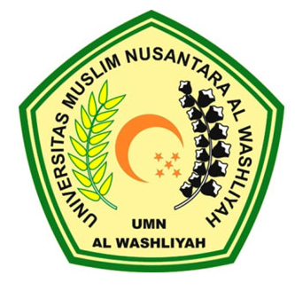

FAKULTAS KEGURUAN DAN ILMU PENDIDIKAN
UNIVERSITAS MUSLIM NUSANTARA
AL-WASHLIYAH
MEDAN
2021
KAJIAN DAN ANALISIS RAGAM BAHASA ANAK JALANAN KOMUNITAS “PENGAMEN” DI KAWASAN TIMBANGAN
LUBUK PAKAM –DELI SERDANG

Diajukan untuk Memenuhi Salah Satu Syarat Guna Memperoleh Gelar Sarjana Pendidikan pada Fakultas Keguruan dan Ilmu Pendidikan Jurusan Pendidikan Bahasa dan Seni Program Studi Pendidikan Bahasa dan Sastra Indonesia
Universitas Muslim Nusantara Al-Washliyah

SKRIPSI

OLEH :
EGA PRATIWI
NPM : 171214093

FAKULTAS KEGURUAN DAN ILMU PENDIDIKAN
UNIVERSITAS MUSLIM NUSANTARA
AL-WASHLIYAH
MEDAN
2021

